**Reporte de avance del proyecto “Poliquetos de fondos blandos y su relación con el tipo de sedimento en la subregión Sanquianga-Gorgona”**

Teniendo en cuenta los objetivos del proyecto, el avance del mismo se ha dado de la siguiente manera:

**Objetivo 1. Identificar taxonómicamente los poliquetos del sedimento de 18 estaciones de la subregión Sanquianga-Gorgona, Pacífico colombiano.**

Inicialmente se propuso una grilla de muestreo compuesta por 18 estaciones, seis estaciones ubicadas en cada bocana (Guascama, Sanquianga y Amarales). Sin embargo, la metodología propuesta para la colecta de sedimento se restringió a aguas poco profundas, debido a que el ascenso de la draga se ejerció manualmente, lo que representaba un mayor tiempo de toma de muestra, afectando así el cronograma establecido dentro del plan de muestreo, el cual se regía de acuerdo a los periodos mareales. Asimismo, aumentaba el riesgo en la seguridad de los investigadores.

En efecto, la toma de muestra de sedimentos se ejecutó en 10 estaciones, las más cercanas a la línea costera. Tres estaciones en las bocanas Guascama y Sanquianga (G06, G05, G04, S06, S05 y SO4), y cuatro en la bocana Amarales (A06, A05, A04 y A03). En cada estación fueron tomadas con la draga Van Veen dos réplicas destinadas para el análisis biológico, las cuales eran almacenadas en bolsas con cierres herméticos (**Ilustración 1a**). Asimismo, se determinó la profundidad con el CTD. Una vez en el ARC Providencia, se determinó el volumen de sedimento capturado (**Ilustración 1b**), que posteriormente fue reducido en tamicen de poro de malla de 4 mm y 500 µm (**Ilustración 1c**). Como último paso, el material tamizado fue analizado bajo el estereomicroscopio, donde se separaron los organismos en frascos con alcohol al 70 %. Cabe resaltar, que se destinaron 4 ejemplares para un análisis molecular, por lo que fueron preservados en viales con alcohol al 96 % y se entregaron a Damian Pardo de la CCO. Los individuos corresponden a tres poliquetos de las familias Nephtyidae (**Ilustración 2d**), Opheliidae (**Ilustración 2c**)y Sternaspidae(**Ilustración 2a**) así como un nemertino (**Ilustración 2b**).

**Tabla 1. Muestras de sedimentos destinadas al análisis biológico y sus respectivos datos in-situ**

|  |  |  |  |  |  |  |
| --- | --- | --- | --- | --- | --- | --- |
| **Estación** | **Marea** | **Réplica** | **Fecha** | **Hora** | **Profundidad (m)** | **Volumen (cm3)** |
| S06 | Baja | 1 | 2021-04-29 | 10:08:00 | 13.2 | 339 |
| S06 | Baja | 2 | 2021-04-29 | 10:24:00 | 13.2 | 679 |
| S05 | Baja | 1 | 2021-04-29 | 11:15:00 | 7 | 339 |
| S05 | Baja | 2 | 2021-04-29 | 11:30:00 | 7 | 594 |
| S04 | Baja | 1 | 2021-04-30 | 12:15:00 | 21 | 679 |
| S04 | Baja | 2 | 2021-04-30 | 12:22:00 | 21 | 594 |
| G06 | Baja | 1 | 2021-05-01 | 13:05:00 | 4.5 | 424 |
| G06 | Baja | 2 | 2021-05-01 | 13:10:00 | 4.5 | 339 |
| G05 | Baja | 1 | 2021-05-01 | 13:26:00 | 3.3 | 170 |
| G05 | Baja | 2 | 2021-05-01 | 13:40:00 | 3.3 | 254 |
| G04 | Baja | 1 | 2021-05-01 | 14:00:00 | 2.5 | 451 |
| G04 | Baja | 2 | 2021-05-01 | 14:06:00 | 2.5 | 339 |
| A06 | Baja | 1 | 2021-05-03 | 14:25:00 | 6.6 | 424 |
| A06 | Baja | 2 | 2021-05-03 | 14:33:00 | 6.6 | 254 |
| A05 | Baja | 1 | 2021-05-03 | 14:49:00 | 4.2 | 339 |
| A05 | Baja | 2 | 2021-05-03 | 14:55:00 | 4.2 | 339 |
| A04 | Baja | 1 | 2021-05-03 | 15:15:00 | 12.4 | 679 |
| A04 | Baja | 2 | 2021-05-03 | 15:23:00 | 12.4 | 679 |
| A03 | Baja | 1 | 2021-05-03 | 15:45:00 | 34.6 | 509 |
| A03 | Baja | 2 | 2021-05-03 | 15:54:00 | 34.6 | 763 |

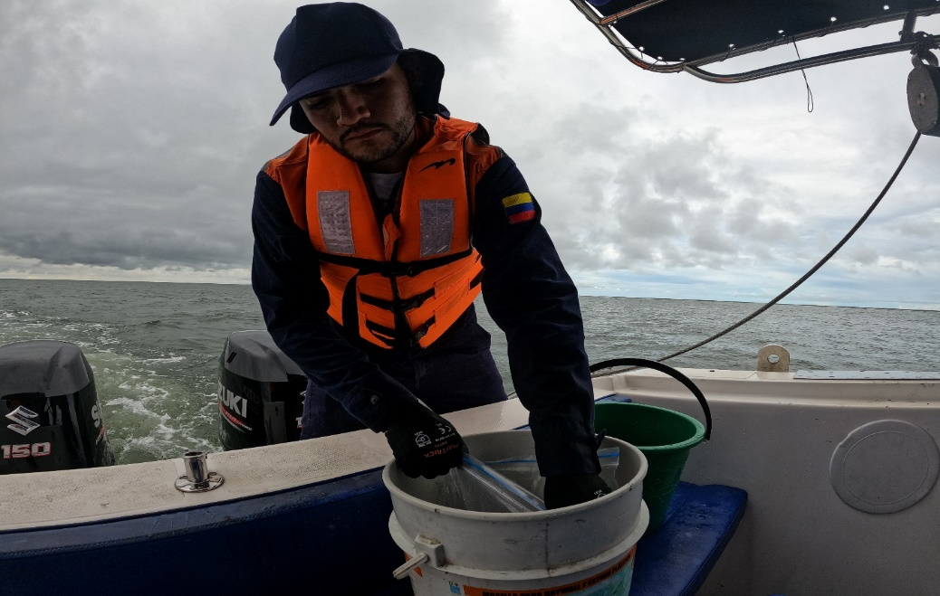

**a**

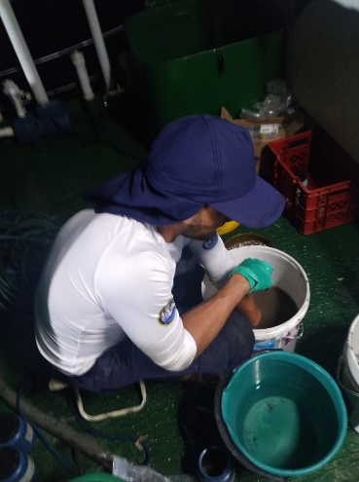

**b**

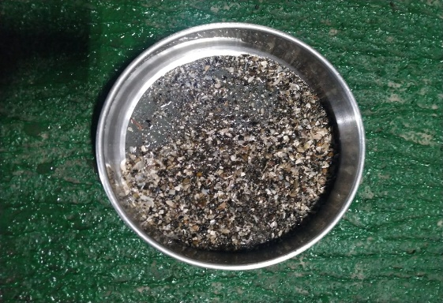

**c**

**Ilustración 1. Toma de muestra de sedimentos a. Almacenamiento de muestras en bolsas ziploc b. Determinación del volumen de las muestras de sedimento c. Tamizaje del sedimento.**

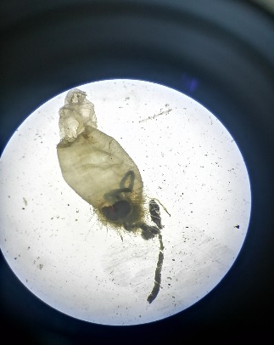

a

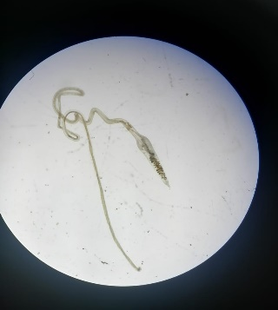

b

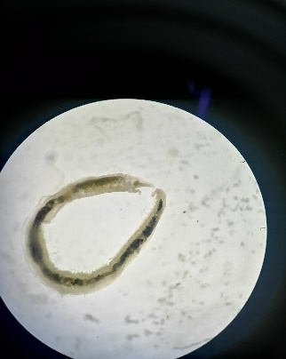

c

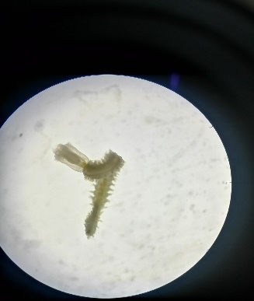

d

Ilustración 2. Ejemplares destinados para análisis moleculares a. Sternaspidae (Polychaeta) b. Nemertino (Nemertea) c. Opheliidae (Polychaeta) d. Nephtyidae (Polychaeta)

Actualmente las muestras se encuentran en las instalaciones del área de Biología del Laboratorio de Dimar Sede Pacífico. Las muestras se han ingresado en el sistema de gestión del laboratorio, se les asignó un código, y está en proceso de identificación de los organismos.

**2. Caracterizar los sedimentos de 18 estaciones de la subregión Sanquianga-Gorgona, Pacífico colombiano.**

Bajo las mismas condiciones que fueron tomadas las muestras de sedimentos para análisis biológico, también fueron tomadas las muestras destinadas para el análisis geológico y fisicoquímico. Estás muestras se han ingresado al sistema de gestión de calidad, se les ha asignado un código único y se encuentran a la espera del análisis granulométrico y mineralógico.

**3. Estimar la relación del ensamblaje de poliquetos y las características del sedimento de 18 estaciones de la subregión Sanquianga-Gorgona, Pacífico colombiano.**

**4. Estimar la correlación entre los atributos ecológicos (Diversidad, riqueza, dominancia) y el ensamblaje de poliquetos con las características del sedimento en 18 estaciones de la subregión Sanquianga-Gorgona, Pacífico colombiano.**